KLJ Hoogstraten
3-7-2023 – 7-7-2023

Kampboekje KLJ Hoogstraten: minions in Egypte!!

Inhoud
Voorwoord hoofdleider (Gru) 2
Voorstelling leidingsploeg 4
Planning 6
Vervoer 7
Inschrijven? 8
Contactgegevens 9

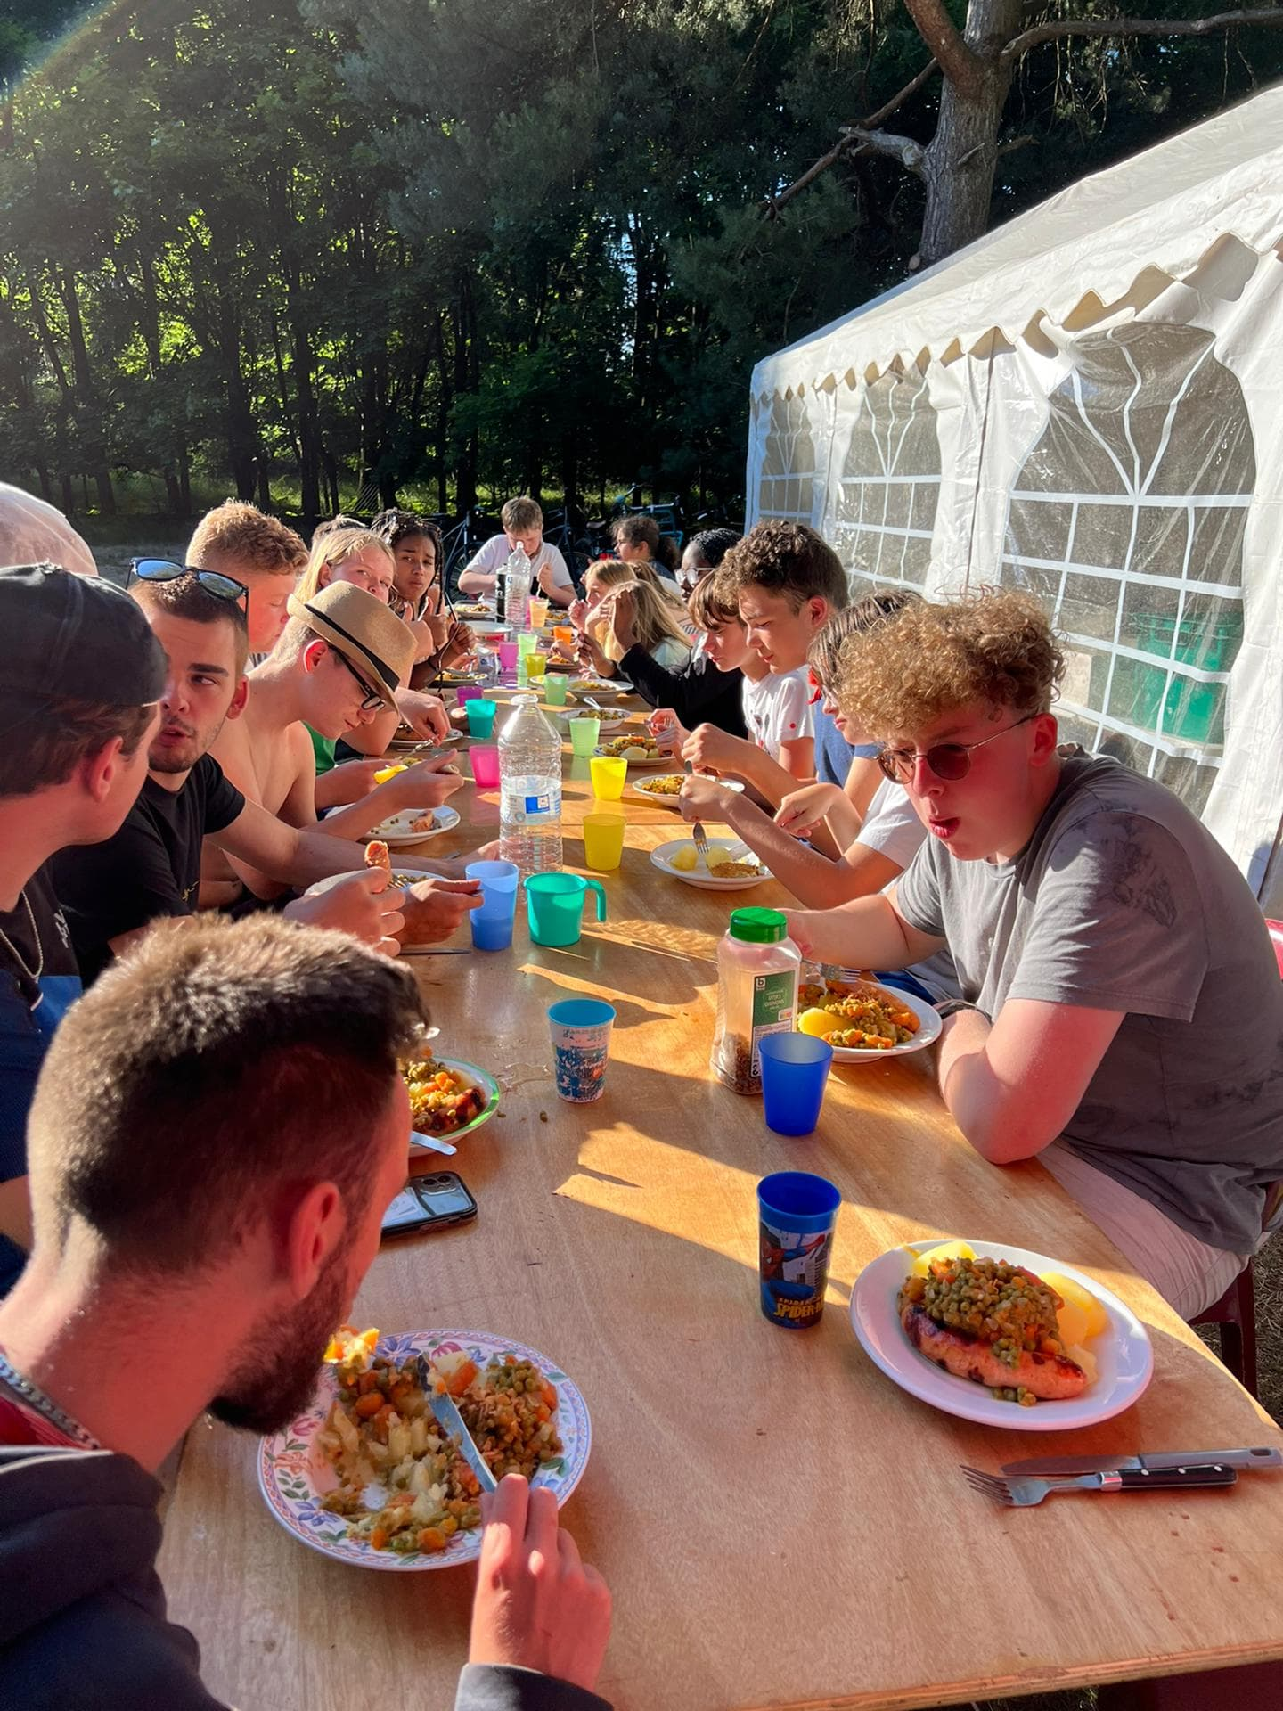

Voorwoord hoofdleider (Gru)
Aankondiging kampthema:
Haaaallllllloooooo iedereennnn!!!
Fijn dat jullie zo voltallig aanwezig zijn om deze GEHEIME TEKST te lezen!!!
*Mwahahahahaha* (Dit is mijn schurkenlach!!)
In deze tekst ga ik jullie een beetje vertellen over mijn KWADAARDIG PLAN!!!
Ik, Gru, ben namelijk van plan om iets te stelen!!!!
*Mwahahahahahahahahaha* (Dit is nog steeds mijn schurkenlach!!)
Dokter Nefario heeft een uitvinding gemaakt om mijn KWADAARDIG plan uit te voeren!
En zoals jullie allicht weten, heeft die NOG NOOIT een fout gemaakt!!
En zal hij er zonder problemen voor zorgen dat hij zal zorgen dat wij op de juiste plaats terechtkomen en ZEKER NIET IN EGYPTE!!
Maar voor mijn plan heb ik de hulp nodig van mijn vele minions.
Ben jij tussen de 6 en 16 jaar en ben jij benieuwd wat mijn KWADAARDIG PLAN is en wil jij weten wat Dokter Nefario net heeft uitgevonden???
Schrijf je dan in voor het kamp van KLJ Hoogstraten!!!
Hoe je je kan inschrijven, staat vermeld op pagina 8!
Ik zou het alvast heel fijn vinden, moest jij erbij zijn! Dan kan je meewerken aan mijn KWADAARDIG MEESTERPLAN!!!
*MWAHAHAHAHAHAHAHAHAHAHAHAHAAHAHAHAH* (Dit is mijn schurkenlach trouwens, ik ben écht een schurk!!!)
Voorwoord hoofdleider (iets serieuzer):
Dag beste ouder, lid of persoon dat eens een kamp wil proberen!
Mijn naam is Joachim! (Klein geheimpje, ik ben dus niet echt Gru!!) En ik ben geen schurk en zeker niet kwaadaardig!
Voor het tweede jaartje mag ik mijzelf de hoofdleider van KLJ Hoogstraten noemen!
De leidinggevende van onze vereniging zijn, is een verantwoordelijkheid waarmee ik heel graag bezig ben!
Ik lees graag boeken over leiderschap en door het volgen van cursussen beschik ik over een attest als hoofdanimator.
Verder ben ik tegen het kamp begint hopelijk afgestudeerd als bibliotheekmedewerker.
Mijn passie is op jonge leeftijd begonnen, aangezien ik mijn eerste boek schreef op mijn 16.
Maar goed, voor het promoten van mijn boeken zijn er nog veel andere momenten
Nog een klein detail over mij, is dat ik heel veel van katten hou!
Zoals ik al zei, is dit al mijn tweede jaar als hoofdleider.
Maar het is mijn vijfde jaar als leider bij KLJ Hoogstraten. Doorheen de jaren zijn er al veel dingen gebeurd bij ons!
Maar dit jaar voelt het toch iets extra speciaal!
Met de nieuwe leiders die er zijn bijgekomen hebben we een heel mooi team! Het is een combinatie van mensen die allang leiding geven en mensen die het nog maar net doen. Maar we zijn allemaal even enthousiast!!!
Ik heb aan ieder van hun gevraagd om een tekstje te schrijven zodat jullie hen ook een beetje kennen! Dit kan je lezen in het volgende hoofdstukje!
Wat ik zelf als hoofdleider jou nog persoonlijk wil vertellen is dat het voor mij ontzettend belangrijk is dat ieder lid en leider volledig zichzelf kan zijn binnen de vereniging.
Zelf heb ik ook mijn verschillen: ik heb autisme en ik ben moslim. Voor mij is het daardoor belangrijk dat ik om kan gaan met mensen die mij accepteren voor wie ik ben.
Bij KLJ Hoogstraten heb ik dat. Daar kan ik volledig mezelf zijn!
Bij ons is iedereen welkom en word iedereen gerespecteerd voor wie hij of zij is! We vinden het juist heel mooi wanneer een kind of tiener volledig zichzelf kan zijn!!
Ben jij iemand of ben jij de ouder van iemand die graag mee met ons op avontuur gaat? Schrijf je dan zeker in voor ons kamp! (Zie pagina 8)
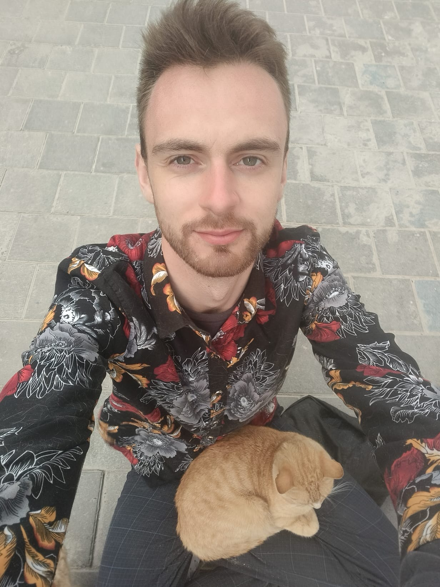

Voorstelling leidingsploeg
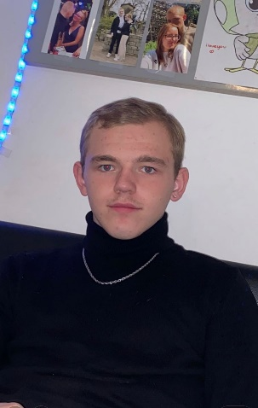
Ik ben Brent!
Ik ben assistent hoofdleider en verantwoordelijke van de -9 en -12! Als je wilt lachen, moet je bij mij zijn! Flauwe grapjes maken, is namelijk mijn specialiteit! Je herkent mij meteen omdat ik steeds blij ben.
Ik ben iemand die graag voor andere mensen zorgt en ik geef alles van mezelf om er altijd iets leuks van te maken voor iedereen! Als er problemen zijn, dan los ik die meteen op. Ik luister graag en je kan altijd je verhaal kwijt bij mij! Ik ga samen met de rest volledig op in alle verhalen en activiteiten wat alles nog 10 keer leuker maakt! Ik doe wat ik doe met liefde en plezier en we gaan er samen weer een schitterend avontuur van maken!!!
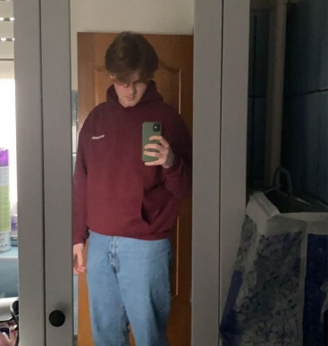
Dag lieve vriendjes en vriendinnetjes!
Ik ben Stef!
Ik ben de secretaris en ik zorg voor praktische dingen.
Van mijn jonge jeugd zit ik al in de KLJ en ik geef leuke activiteiten aan men toffe -16 groep!
Ik hoop er ook zeker een leuk kamp van te maken!!!

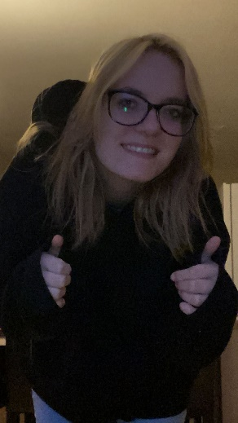
Hey!
Ik ben Kienta en ben leidster van de -9 en -12!
Ik ben net nieuw bij de KLJ, maar vind het super leuk om toffe activiteiten voor te bereiden zodat jullie allemaal een fijne, leuke, creatieve en actieve namiddag beleven!
Ook zijn we als leiding ons kamp nu volop aan het voorbereiden!
En daar heb ik heel veel zin in! Want we gaan er een geweldig kamp van maken!!!
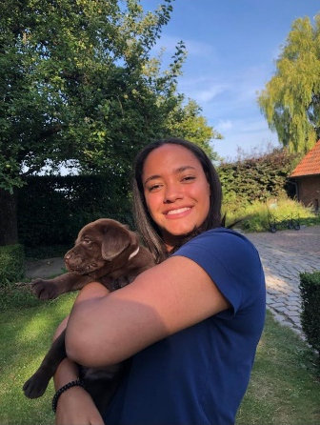

Hoii!!!
Ik ben Rachelle en ik ben leidster van -9 en -12 jaar!
Ik ben net nieuw bij de KLJ, maar ik doe mijn best om met de andere leiders leuke activiteiten te verzinnen die we kunnen doen.
Ook met de voorbereidingen van het kamp zijn we druk bezig! Het is heel tof om te doen en ik heb veel zin in alle herinneringen die we gaan maken!

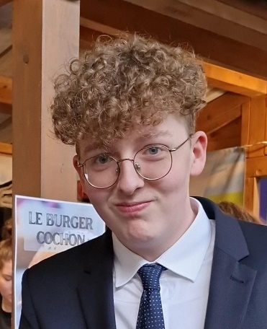
Hallo iedereen!
Ik ben Vincent, een enthousiaste leider van de KLJ en ik ga mee het kamp begeleiden voor de groep van -9 en -12!
Ik hou ervan om nieuwe dingen te leren en om te delen wat ik weet met anderen. Verder ben ik erg sociaal, creatief en leergierig.
Van nature ben ik een teamplayer en ik werk hard om een positieve bijdrage te leveren aan het team.
Ik ben klaar om te leren, te groeien en bij te dragen aan KLJ Hoogstraten!!

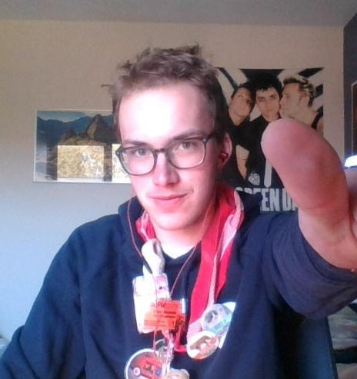
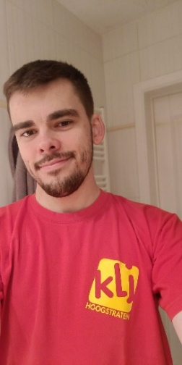
Ik ben Dries!
Ik ben leider bij de KLJ en ik ben materiaalverantwoordelijke!
Mijn taak is ervoor zorgen dat het materiaal klaar staat voor de activiteiten.
Al sinds 2018 ben ik leiding in het algemeen.
Ik studeer voor boekhoudkundig assistent in het volwassenonderwijs van Turnhout.
Ik hou van structuur en orde en heb oog voor detail.
Ik doe sinds kort vrijwilligerswerk in een plantentuin omdat ik ook graag buiten ben!
Muziek is echt mij ding, ik ben een echte muziekliefhebber en speel heel graag drum en gitaar. Ik maak al wel eens graag een mopje tussendoor!
Ik zorg voor een goede sfeer en draag bij tot een positief kamp!!!!!!!!!!!

Hallooooooo!!!!
Ik ben Jonas en ik ben 24 jaartjes jong! Ik werk in de wolkjesfabriek van Doel, maar mijn doel voor het kamp is het zonnetje voor jullie brengen en ervoor zorgen dat jullie volop kunnen genieten van het kamp!
Bij mij kan je terecht voor EHBO!
En verder ben ik ook leiding van de -16

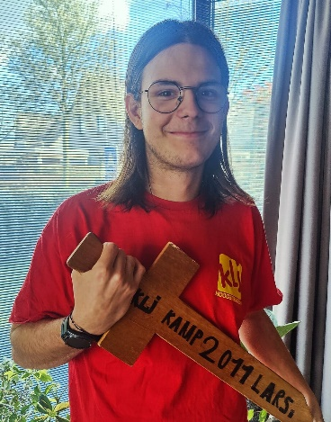
Hallo ik ben Lars, ik ben het creatieve brein van de KLJ en ben al enkele jaren leiding daarvoor heb ik ook heel mijn kindertijd in de KLJ gezeten en daarom zet ik me graag in voor leuke activiteiten kampen enzovoort omdat ik vind dat iedereen een leuke en onvergetelijke tijd in de KLJ verdiend net zoal ik ben op dit moment leiding van de -16 een toffe groep.

Planning
3 juli (9u) – 7 juli (12u30): verblijf op kampplaats
- 2 juli (16u)
Koffers komen brengen op het lokaal
- 3 juli (9u) – 7 juli (12u30)
Kamp!!!!
- 7 juli (13u)
Terugkeer op het lokaal
- 7 juli (In de loop van de namiddag)
Koffers ophalen

Adres kampplaats
Zondereigen 65B, 2387 Baarle-Hertog

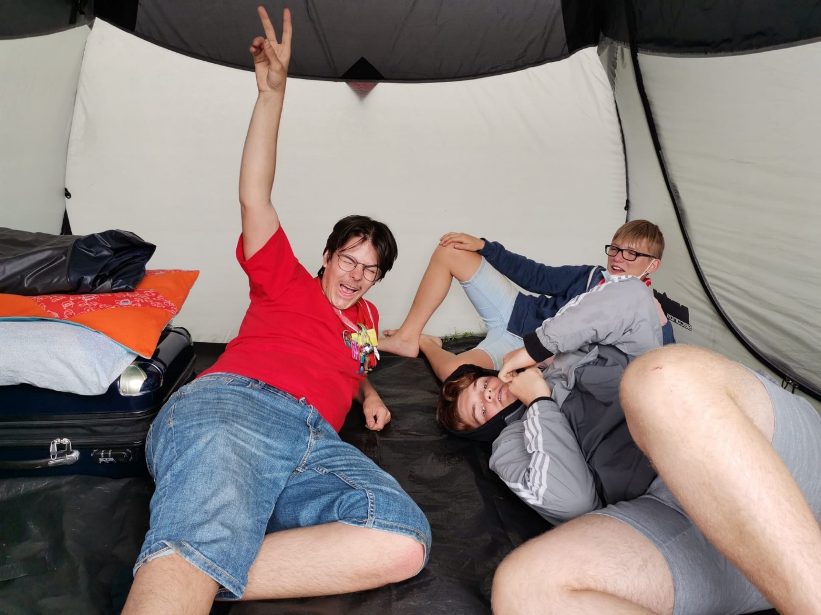

Vervoer
Jullie koffers mogen jullie 2 juli aan ons lokaal (Dokter Vermissenstraat 3, 2320 Hoogstraten: achteraan de Pax) komen leveren om 16u.
3 juli vertrekken we met de fiets richting het lokaal van KLJ Zondereigen.
We spreken af aan het lokaal om 8u ’s ochtends en zullen om 8u30 vertrekken naar het lokaal!
Bij aankomst zullen we jullie laten weten dat we veilig zijn aangekomen!
7 juli zullen we samen met de leden terug huiswaarts fietsen. Om 13u mogen jullie ons dan opwachten aan ons KLJ lokaal!

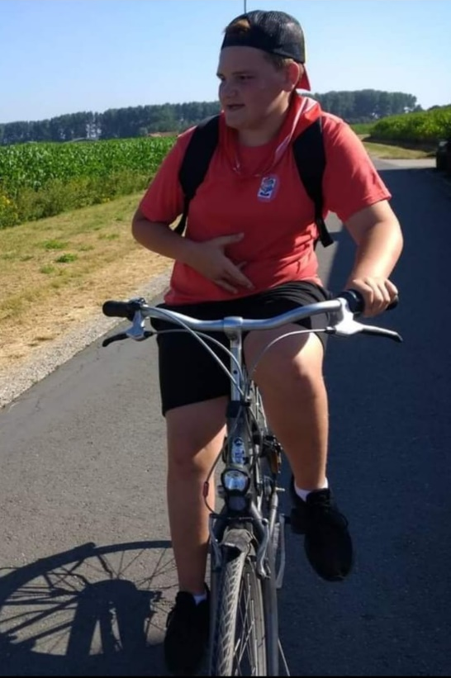

Inschrijven?
Stuur een berichtje naar leider Joachim (0476338531) met vermelding van de naam van de in te schrijven leden. Wij registreren dat wie met ons meegaat bij KLJ-nationaal zodat de verzekeringen in orde zijn.
Via mail ontvangt u dan het medische fiche en de privacyverklaring dat ingevuld mee wordt gebracht bij aanvang van het kamp. Gelieve in je bericht op Whatsapp dus je mailadres te geven.
Prijskaartje
€60
Niet leden betalen €10 extra
Betaling
Via Overschrijving BE17 7333 1813 0021
Gelieve de naam van uw zoon/dochter te vermelden in de mededeling.

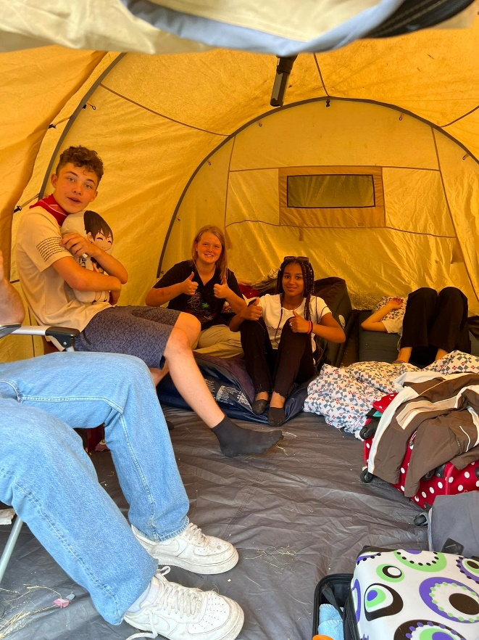

Contactgegevens
Telefoon: 0476338531 (Joachim Rombouts)
Via bericht/WhatsApp bereikbaar tussen 18u en 20u.
Bellen mag zeker, maar dan hebben we graag dat eerst een berichtje gestuurd waarom er getelefoneerd word.
E-mail: info@klj-hoogstraten.be
Facebook: https://www.facebook.com/KLJ.Hoogstraten
WhatsApp: Via de groep mogen altijd vragen gesteld worden.

